**Lab 9 Virtual Private Network**

Ce laboratoire doit être fait individuellement sur

le routeur ZeroShell et le serveur réel

**Objectifs**

* Comprendre les possibilités offertes par un serveur OpenVPN
* Paramétrer le poste "client externe" avec le logiciel OpenVPN

**Étape 1 - Mise en place**

Pour tester ce laboratoire vous devez utiliser un poste qui sera votre "client externe" ou "client VPN".

Votre "serveur réel" est un ordinateur qui peut tenir le rôle de "client externe". À partir de ce "client externe" vous allez faire accès à votre réseau via une configuration OpenVPN.

**Étape 2 - Vérification de la présence d'une carte réseau VPN**

À gauche on sélectionne "**System / Setup**" et "**Network**" dans le menu du haut

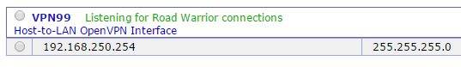

**Étape 3 - Configuration du serveur OpenVPN**

À gauche on sélectionne "**Network / VPN**" et "**Host-to-LAN (OpenVPN)**" dans le menu du haut

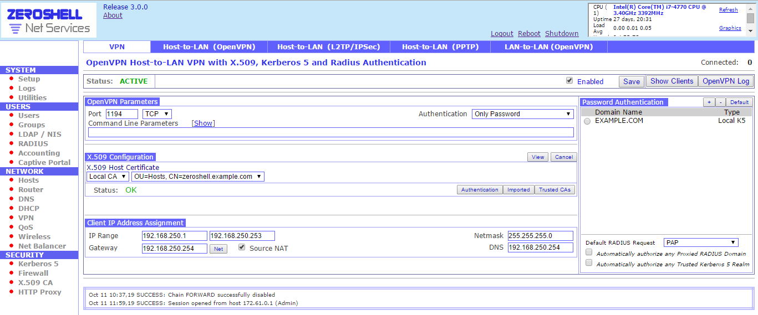

Dans la section "OpenVPN Parameters", vérifier que le paramètre "Authentication" est "Only Password".

Vérifier que la section "Client IP Address Assignment" est configurée.

* La configuration permet à 253 clients de se connecter par VPN à notre réseau

**IMPORTANT: vérifier que l'option est activée**

**Étape 4 - Configuration du serveur DHCP**

À gauche on sélectionne "**Network / DHCP**" et "**Manage**" dans le menu du haut

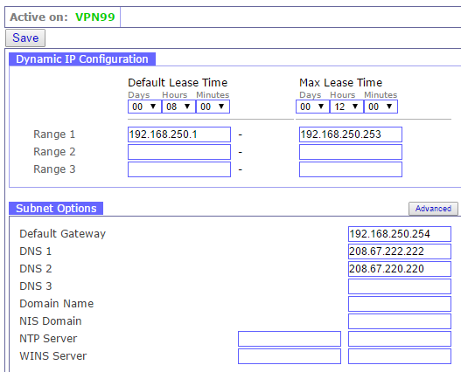

**Étape 5 - Installation du logiciel OpenVPN sur le client externe**

Installer le logiciel

\\SFDEPT\INSTALL\DISTRIBUTION\$OEM$\$1\_Outils\openvpn-install-2.3.4-I605-x86_64.exe

sur votre serveur réel.

**Étape 6 - Configuration du logiciel OpenVPN sur le client externe**

1. Récupérer le fichier **client.ovpn** sur LÉA

Vérifier que la ligne **remote** contient l'adresse IP externe de votre routeur ZeroShell

Copier le fichier **client.ovpn** dans le dossier "C:\Program Files\OpenVPN\config"

1. Exporter le certificat de sécurité "X.509 certificates" sous le format PEM.

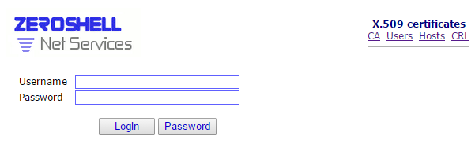

Cliquer sur CA en haut à droite



Vérifier que l'option Export est à PEM

Sauvegarder le fichier **CA.pem** dans le dossier "C:\Program Files\OpenVPN\config"

**Étape 6 - Démarrer le logiciel OpenVPN sur le client externe**

Sur votre Bureau vous avez le raccourci "OpenVPN GUI"

* Démarrer "OpenVPN GUI" **en administrateur**
* Dans la zone de notification de la barre des tâches

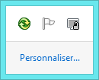

Cliquer sur "Connecter", dans le menu contextuel du logiciel OpenVPN (icône avec le cadenas)

* Entrer votre nom et votre mot de passe (pour le routeur zeroshell)

**Étape 7 - Vérification de la configuration réseau**

L'installation du logiciel OpenVPN ajoute une carte réseau sur votre ordinateur "TAP-Windows Adapter V9".

Utiliser la commande "ipconfig /all" vérifier que vous avez une adresse IP 192.168.250.x sur cette carte réseau.

**Étape 8 - Tests**

Désactiver la carte Comm_Interne de votre client externe.

Test 1 : Faire un PING de votre client externe vers un ordinateur interne. Ça devrait fonctionner.

Test 2 : Créer un partage sur votre serveur2. Essayer d’accéder au partage à partir de votre client externe. Ça devrait fonctionner.

Réactiver la carte Comm_Interne de votre client externe.

**Conclusion**

Une fois que la connexion VPN est établie votre "client externe" a une adresse IP qui fait partie de votre réseau.

Ce qui fait que le "client externe" peut accéder à toutes les ressources de votre réseau.